Информация о региональном семинаре
29 ноября 2012 года в Муниципальном автономном общеобразовательном учреждении Домодедовской средней общеобразовательной школе №2 был проведен региональный семинар по плану работы в статусе региональной инновационной площадки по теме: «Создание условий здоровье сберегающего обучения в общеобразовательной школе с использованием оборудования биологической обратной связи», в котором приняли участие специалисты Центра диагностики и консультирования г. Ступино, работники образовательных учреждений из г. Видное, специалисты Московского педагогического колледжа №6. Семинар проводился в форме круглого стола.
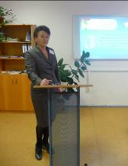
Редькина Н.П., Синюкова Л.В., Орлова С.А., Беляева Е.С. в своих докладах познакомили участников семинара с опытом работы школы по использования оборудования биологической обратной связи, с особенностями организации работы муниципального опорного кабинета здоровье сбережения и биологической обратной связи.
Перспективы развития муниципального опорного кабинета Здоровье сбережения и биологической обратной связи в МАОУ ДСОШ №2 педагоги видят в дополнении оборудования кабинета БОС аппаратным комплексом коррекции психоэмоционального состояния.
В выступлении специалиста Центра диагностики и консультирования г. Ступино Бурьяновой Н.В. был обобщен опыт работы центра с обучающимися, имеющими проблемы в психоэмоциональном развитии.
Специалисты Педагогического колледжа №6 сообщили об уникальной возможности проходить курсы повышения квалификации по работе с оборудованием БОС на базе педагогического колледжа.
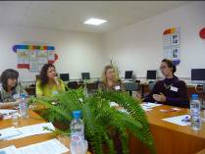
По итогам семинара было принято решение о сетевом взаимодействии между учреждениями образования для обмена накопленным опытом.
